附件1

海南省万宁市中医院2020年度部门决算

目 录
第一部分万宁市中医院部门概况 3
一、部门职责 3
二、机构设置 3
第二部分 万宁市中医院2020年度部门决算公开表 3
一、收入支出决算公开表 3
二、收入决算公开表 3
三、支出决算公开表 3
四、财政拨款收入支出决算公开表 3
五、一般公共预算财政拨款收入支出决算公开表 3
六、一般公共预算财政拨款基本支出决算公开表 3
七、政府性基金预算财政拨款收入支出决算公开表 3
八、国有资本经营预算财政拨款收入支出决算公开表 3
九、一般公共预算财政拨款“三公”经费支出决算公开表 3
十、政府性基金预算财政拨款“三公”经费支出决算公开表 3
十一、国有资本经营预算财政拨款“三公”经费支出决算公开表 3
第三部分 万宁市中医院2020年度部门决算情况说明 4
一、收入支出决算总体情况说明 4
二、收入决算情况说明 5
三、支出决算情况说明 5
四、财政拨款收入支出决算情况说明 5
五、一般公共预算财政拨款支出决算情况说明 6
六、一般公共预算财政拨款基本支出决算情况说明 7
- 政府性基金预算财政拨款收入支出决算情况说明 8
- 国有资本经营预算财政拨款收入支出决算情况说明 8
九、一般公共预算财政拨款“三公”经费支出决算情况说明9
十、政府性基金预算财政拨款“三公”经费支出决算情况说明10
十一、国有资本经营预算财政拨款“三公”经费支出决算情况说明11
十二、预算绩效情况说明 12
十三、其他重要事项情况说明13
第四部分 名词解释 13

第一部分 万宁市中医院部门概况

- 万宁市中医院职责
为承担万宁市及周边地区医疗、预防、保健、教学任务，是万宁市城镇职工医保定点医院，为人民身体健康提供医疗与护理保健服务。
二、机构设置
纳入万宁市中医院2020年度部门决算编制范围的二级预算单位包括：
（一）万宁市中医院部门本级
基层预算单位，没有下属单位的，单位内设机构。
第二部分 万宁市中医院2020年度部门决算公开报表
一、收入支出决算公开表（见正文附件）。
二、收入决算公开表（见正文附件）。
三、支出决算公开表（见正文附件）。
四、财政拨款收入支出决算公开表（见正文附件）。
五、一般公共预算财政拨款收入支出决算公开表
（见正文附件）。
六、一般公共预算财政拨款基本支出决算公开表
（见正文附件）。
七、政府性基金预算财政拨款收入支出决算公开表
（见正文附件）。
八、国有资本经营预算财政拨款收入支出决算公开表
（见正文附件）。
九、一般公共预算财政拨款“三公”经费支出决算
公开表（见正文附件）。
十、政府性基金预算财政拨款“三公”经费支出决算
公开表（见正文附件）。
十一、国有资本经营预算财政拨款“三公”经费支出决算
公开表（见正文附件）。

第三部分 万宁市中医院2020年度部门决算情况说明

- 收入支出决算总体情况说明
2020年度收、支总计7,079.16万元，与2019年度相比，收入、支出总计各增加5857.25万元，增长479.35%。主要原因：一是因中医院为新冠疫情定点单位，财政拨付疫情资金用于疫情等因素，国债3850万和疫情专项340万；二是疫情导致成本增加和购置疫情需要的设备物资增多。使用非财政拨款结余285.27万元，较2019年度决算数增加285.27万元，主要原因是有两个方面，一方面是我院属于初创期，人员经费占比较大；另一方面是新冠疫情定点单位等因素影响导致我院的住院部暂停半年之久导致我院的创收不佳为主要因素。年初结转结余50.19万元，主要是2019年度基本工资类23.30万元和公立医院能力提升专项资金26.89万元下达时间较晚导致，较2019年度决算数增加67.64万元，增长3.24%，主要，主要是2019年度基本工资类23.30万元、公立医院能力提升专项资金26.89万元项目跨年度执行、2019年新旧政策调整等因素导致。。结余分配0.00万元，2019年度基本工资类23.30万元、公立医院能力提升专项资金26.89万元项目跨年度执行、2019年新旧政策调整等因素导致，较2019年度决算数减少201.43万元，下降9.66%，主要原因是提取人员经费2019年12月份的工资保证人员医院正常运作。年末结转结余3,871.50万元，主要是一是抗疫国债3850万安排支出、二是新冠专项款10.93万元支出增加、中医药传承发展专项10.57万元，较2019年度决算数增加3817.84万元，增长7115.81%，主要原因要一是抗疫国债3850万安排支出、二是新冠专项款10.93万元支出增加、中医药传承发展专项10.57万元。
- （2020年度相关决算数据，可取自附件财决公开01表；2019年度相关决算数据可取自2019年度部门决算报表财决01表《收入支出决算总表》。）
二、收入决算情况说明
本年收入合计6,743.70万元，其中：财政拨款收入5,200.56万元，占77.12%；上级补助收入0.00 万元，占0%；事业收入1,459.36万元，占21.64%；经营收入0.00万元，占0%；附属单位上缴收入0.00万元，占0%；其他收入83.78万元，占1.24%。
（上述各项收入数字可取自财决公开02表）
三、支出决算情况说明
本年支出合计3,207.66万元，其中：基本支出2,009.22万元，占62.64%；项目支出1,198.44万元，占37.36%；上缴上级支出0.00万元，占0%；经营支出0.00万元，占0%；对附属单位补助支出0.00万元，占0%。
（上述各项支出数字可取自财决公开03表。）
四、财政拨款收入支出决算总体情况说明
2020年度财政拨款收入、支出总计5,250.75万元。与2019年度相比，财政拨款收入、支出总计各增加4028.84万元，增长329.72%。主要原因：一是抗疫国债3850万安排支出跨年度执行、二是新冠专项款10.93万元支出增加、中医药传承发展专项10.57万元；二是财政拨款年初结转结余50.19万元跨年度执行，主要是2019年度基本工资类23.30万元和公立医院能力提升专项资金26.89万元项目跨年度执行。较2019年度决算数增加50.19万元，增长2.41%，主要是2019年度基本工资类23.30万元和公立医院能力提升专项资金26.89万元项目跨年度执行。财政拨款年末结转结余3,871.50万元，主要是一是国债3850万下达晚未启动、新冠专项款10.93万元、中医药传承发展专项10.57万元，较2019年度年末决算数增加3817.84万元，增长7115.81%，主要原因一是抗疫国债3850万安排支出跨年度执行。二是新冠专项款10.93万元支出增加、中医药传承发展专项10.57万元等项目跨年度执行
（2020年度决算相关数据取自财决公开04表。2019年度决算相关数据可取自2019年度部门决算报表财决01-1表《财政拨款收入支出决算总表》。）
五、一般公共预算财政拨款支出决算情况说明
（一）一般公共预算财政拨款支出决算总体情况。
2020年度一般公共预算财政拨款支出1,379.26万元，占本年支出合计的26.27%。与2019年度相比，一般公共预算财政拨款支出增加211.00万元，增长18.06%，主要原因是新型冠状病毒感染的肺炎疫情防控81.53万元、新冠疫情防控中央补助111.93万元、张红霞死亡抚恤金11.34万元、消除疟疾和监测经费（考核项目）1万、住房公积金3.7万元、 机关事业单位基本养老保险缴费支出1.5万元，合计211.00万元
（二）一般公共预算财政拨款支出决算结构情况。
2020年度一般公共预算财政拨款支出1,379.26万元，主要用于以下方面：社会保障和就业（类）支出24.70万元，占1.79%；卫生健康支出（类）支出1347.59万元，占97.70%；住房保障支出（类）支出6.97万元，0.51%。
（根据各部门（单位）实际支出涉及的支出功能分类类级科目填列）
（三）一般公共预算财政拨款支出决算具体情况。
2020年度一般公共预算财政拨款支出年初预算为1041.41万元，支出决算为1,379.26万元，完成年初预算的132.44%。其中：
1.社会保障和就业支出（类）行政事业单位养老支出（款）机关事业单位基本养老保险缴费支出（项）。
年初预算为11.43万元，支出决算为10.35万元，完成年初预算的110.43%。决算数小于预算数的主要原因：一是上年度结余1.08万导致的
2.社会保障和就业支出（类）行政事业单位养老支出（款）机关事业单位职业年金缴费支出（项）。
年初预算为3.01万元，支出决算为3.01万元，完成年初预算的100%。决算数与预算数一致的主要原因：合理支付在编人员的年金。
3.社会保障和就业支出（类）抚恤（款）死亡抚恤（项）。
年初预算为0.43万元，支出决算为11.76万元，决算数大于预算数的主要原因：在编人员张红霞过世的抚恤金11.33万元未纳入预算
4.卫生健康支出（类）公立医院（款）中医（民族）医院（项）。
年初预算为992.96万元，支出决算为997.84万元，完成年初预算的99.80%。决算数大于预算数的主要原因：一是人才培养未使用完财政回收32.34万元、二是上年结转的人员经费23.30万元，剩余6.96万元是公用经费支出。
5.卫生健康支出（类）公立医院（款）其他公立医院支出（项）。
年初预算为0万元，支出决算为96.89万元。决算数与预算数一致的主要原因：中央财政医疗服务能力提升补助资金（公立医院改革）专项未纳入预算
6.卫生健康支出（类）公共卫生（款）疾病预防控制机构（项）。
年初预算为0万元，支出决算为1.00万元。决算数大于预算数主要原因：中央资金专项专用用于城乡居民相关使用未纳入预算。
7.卫生健康支出（类）公共卫生（款）重大公共卫生服务（项）。
年初预算为0万元，支出决算为193.45万元。决算数大于预算数的主要原因：一是 新型冠状病毒感染的肺炎疫情防控90万中央资金应用疫情应急专款未纳入预算；二是新型疫情防控中央补助250万应急专款未纳入预算。
8.卫生健康支出（类）中医药（款）中医（民族医）药专项（项）。
年初预算为0万元，支出决算为39.43万元。决算数大于预算数的主要原因：2020年医疗服务能力提升补助资金（中医药事业传承与发展部分）专款未纳入预算
9.卫生健康支出（类）行政事业单位医疗（款）事业单位医疗（项）。
年初预算为5.16万元，支出决算为4.48万元，完成年初预算的86.62%。决算数小于预算数一致的主要原因：0.77万元的社会保障类资金为2020年年初数。
10.卫生健康支出（类）行政事业单位医疗（款）公务员医疗补助（项）。
年初预算为14.49万元，支出决算为14.49万元，完成年初预算的100%。决算数与预算数一致的主要原因：根据时间节点合理支出。
11.住房保障支出（类）住房改革支出（款）住房公积金（项）。
年初预算为13.93万元，支出决算为6.97万元，完成年初预算的100%。决算数与预算数一致的主要原因：根据时间节点合理支出。
（本部分支出决算数字可取自财决公开05表，年初预算数可取自各部门（单位）年初预算大本，根据各部门（单位）实际支出涉及的支出功能分类项级科目填列）。
六、一般公共预算财政拨款基本支出决算情况说明。
2020年度财政拨款基本支出180.81万元，其中：人员经费167.94万元，主要包括：基本工资78.40万元、津贴补贴12.63万元、奖金、社会保障缴费32.34万元、伙食费、伙食补助费、绩效工资26.28万元、其他工资福利支出等、离休费、退休费、退职（役）费、抚恤金11.33万元、生活补助、救济费、医疗费、助学金、奖励金、生产补贴、住房公积金6.96万元、提租补贴、购房补贴、其他对个人和家庭的补助支出等。公用经费12.87万元，主要包括：办公费9.61万元、印刷费、咨询费、手续费、水费、电费、邮电费、取暖费、物业管理费、差旅费、因公出国（境）费用、维修（护）费0.40万元、租赁费、会议费、培训费、公务接待费、专用材料费0.84万元、被装购置费、专用燃料费、劳务费、委托业务费1.94万元、工会经费、福利费、公务用车运行维护费、其他交通费用、税金及附加费用、其他商品和服务支出0.08万元。
（上述数字可取自财决公开06表，各部门（单位）根据实际支出情况，选列相应支出经济分类。）
七、政府性基金预算财政拨款支出决算情况说明
（一）政府性基金预算财政拨款支出决算总体情况。
2020年度政府性基金预算财政拨款支出0.00万元，占本年支出合计的0%。与2019年度相比，政府性基金预算财政拨款支出增加（减少）0万元，增长（下降）0%，主要原因是主要原因是无预算无相关支出。
（二）政府性基金预算财政拨款支出决算结构情况。
2020年度政府性基金预算财政拨款支出0.00万元，（根据各部门（单位）实际支出涉及的支出功能分类类级科目填列）
（三）政府性基金预算财政拨款支出决算具体情况。
2020年度政府性基金预算财政拨款支出年初预算为0万元，支出决算为0万元，完成年初预算的0%。其中：
年初预算为0万元，支出决算为0.00万元，完成年初预算的0%。
（根据各部门（单位）实际支出涉及的支出功能分类项级科目填列，本部分2020年决算相关数据取自财决公开07表；2019年决算相关数据取自财决09表《政府性基金预算财政拨款收入支出决算表》）。
八、国有资本经营预算财政拨款支出决算情况说明
（一）国有资本经营预算财政拨款支出决算总体情况。
2020年度国有资本经营预算财政拨款支出0.00万元，占本年支出合计的0%。与2019年度相比，国有资本经营预算财政拨款支出增加（减少）0万元，增长（下降）0%，主要原因是无预算无相关支出。（2020年度国有资本经营预算收支首次公开，可选择不做上下年对比）
（二）国有资本经营预算财政拨款支出决算结构情况。
2020年度国有资本经营预算财政拨款支出0.00万元。
（根据各部门（单位）实际支出涉及的支出功能分类类级科目填列）
（三）国有资本经营预算财政拨款支出决算具体情况。
2020年度国有资本经营预算财政拨款支出年初预算为0万元，支出决算为0.00万元，完成年初预算的0%。其中：
年初预算为0万元，支出决算为0万元，完成年初预算的0%。决算数大于（小于）预算数的主要原因：无预算无相关支出
（根据各部门（单位）实际支出涉及的支出功能分类项级科目填列，本部分2020年决算相关数据取自财决公开08表）。
九、一般公共预算财政拨款“三公”经费支出决算情况说明
（一）一般公共预算财政拨款“三公”经费支出决算总体情况说明。
2020年度一般公共预算财政拨款“三公”经费支出预算为0.00万元，支出决算为0.00万元，完成预算的0%。
（二）一般公共预算财政拨款“三公”经费支出决算具体情况说明。
2020年度一般公共预算财政拨款“三公”经费支出决算中，因公出国（境）费支出决算0.00万元，占0%；公务用车购置及运行费支出决算0.00万元，占0%；公务接待费支出决算0.00万元，占0%。具体情况如下：
1.因公出国（境）费支出0.00万元。全年安排因公出国（境）团组0个，因公出国（境）0人次。开支内容包括：
不发生相关支出万元。主要用于无预算无相关支出；
不发生相关支出万元。主要用于无预算无相关支出；
因公出国（境）费支出决算比预算数增加（减少）0万元，增长（下降）0%。主要原因是无预算无相关支出。
2.公务用车购置及运行费支出0.00万元。其中：
公务用车购置支出0.00万元，全年购置公务用车0辆，主要用于主要原因是无预算无相关支出，年末公务用车保有量0辆。
公务用车运行维护费支出0.00万元，主要原因是无预算无相关支出。。
公务用车购置及运行费支出决算数比预算数增加（减少）0万元，增长（下降）0%。主要原因是无预算无相关支出。
3.公务接待费支出0.00万元，其中：
国内接待费支出0万元，国内公务接待0批次，接待0人次；主要原因是无预算无相关支出。
国（境）外接待费支出0万元，国（境）外公务接待0批次，接待0人次；主要原因是无预算无相关支出。
公务接待费支出决算数比预算数增加（减少）0万元，增长（下降）0%。主要原因是无预算无相关支出。
（2020年度“三公”经费预算数、决算数可取自附件财决公开09表，2020年的出国团组数、出国人次，公务用车购置数、公务用车保有量，接待团组数、接待人次可取自部门决算报表F03表《机构运行信息表》）。
十、政府性基金预算财政拨款“三公”经费支出决算情况说明
2020年度政府性基金预算财政拨款“三公”经费支出合计0.00万元。其中：因公出国（境）费支出决算0.00万元，占0%；公务用车购置及运行费支出决算0.00万元，占0%；公务接待费支出决算0.00万元，占0%。
（本部分决算公开数字取自财决公开10表）
十一、国有资本经营预算财政拨款“三公”经费支出决算情况说明
2020年度国有资本经营预算财政拨款“三公”经费支出合计0.00万元。其中：因公出国（境）费支出决算0.00万元，占0%；公务用车购置及运行费支出决算0.00万元，占0%；公务接待费支出决算0.00万元，占0%。
（本部分决算公开数字取自财决公开11表）
十二、预算绩效情况说明。
（一）绩效管理工作开展情况。
根据财政预算绩效管理要求，可按照如下格式说明：根据财政预算管理要求，我部门（单位）组织对2020年度一般公共预算项目支出全面开展绩效自评。自评项目2个，共涉及资金900万元，自评覆盖率达到96.40%。
共组织对“人才培养、市中医院运营经费”等2个项目开展了部门评价，涉及资金900万元。从评价情况来看运营经费主要用于发放中医院至少200名以上的工作人员工资福利以及用于购买材料设备等日常办公开支，提高中医院的医疗服务水平800万元、 人才培养项目经费主要用于外出人员学习、进修学习及引进专家等费用，提高医院专业技术人员的技术水平，更好的为病人服务100万元，合计900万元；开展整体支出绩效评价，涉及资金900万元。从评价情况来看提升我院专业技术水平，促进医院对病人更好的接收相关的治疗服务能力为我市的新冠疫情等相关的工作顺利进行，保障人民的生命和生活正常有序起到积极影响。
（二）部门决算中项目绩效自评结果。（如有）
应当将随2020年度省本级决算向省人大常委会报送的项目绩效自评综述和项目支出绩效自评相关表格进行公开。参照如下格式说明（表述应与决算内容保持一致）：我部门（单位）今年在省本级部门决算中反映市中医院运营经费、人才培养及2项目绩效自评结果。
2项目绩效自评综述：根据年初设定的绩效目标，项目自评得分为95分。全年预算数为900万元，执行数为867.66万元，完成预算的96.40%。项目绩效目标完成情况：一是用于发放中医院至少200名以上的工作人员工资福利以及用于购买材料设备等日常办公开支，提高中医院的医疗服务水平800万元；二是主要用于外出人员学习、进修学习及引进专家等费用，提高医院专业技术人员的技术水平，更好的为病人服务67.66万元。发现的主要问题及原因：一是因新冠疫情影响导致后续的一些相关的培训暂停；二是疫情我院为定点单位影响到我院住院部停业半年到我院的医疗收入减少。下一步改进措施：一是组织院内培训加强学习营造一个学习性综合医院氛围；二是引进相关专业的人员促进医院持续发展。
项目绩效自评综述：市中医院运营经费项目、人才培养项目经费下达从根本上缓解我院资金紧张问题，促进我院平稳的过渡。
（三）财政评价项目绩效评价结果（如有）。
随2020年度省本级决算向省人大常委会报告的重点项目绩效评价结果，部门可在上报省人大常委会版本进行适当简化（报告框架可参考《项目支出绩效评价管理办法》（财预〔2020〕10号）中的《项目支出绩效评价报告（参考提纲）》）。
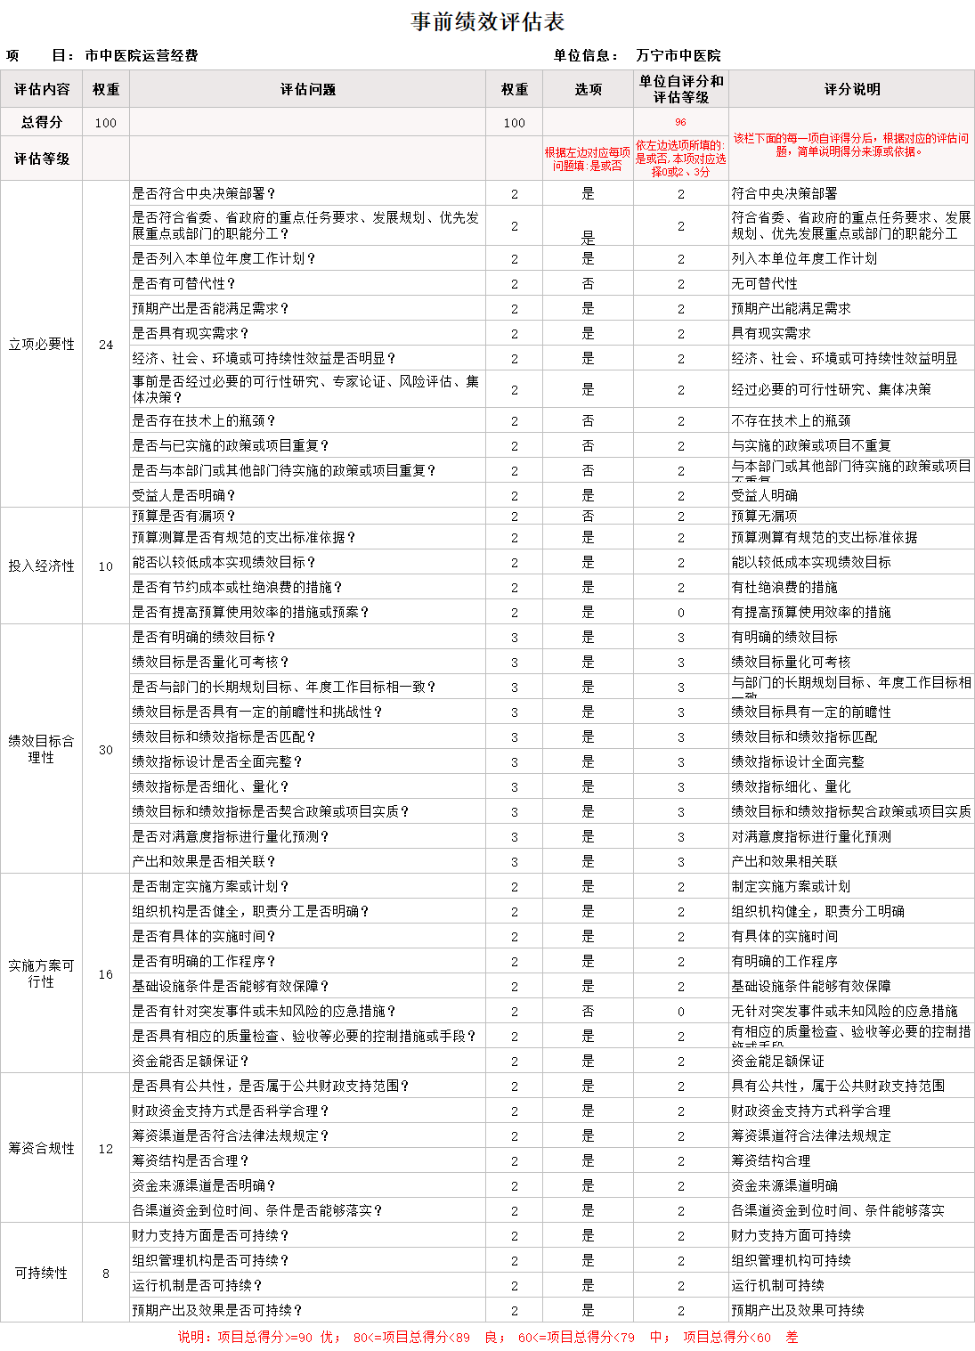
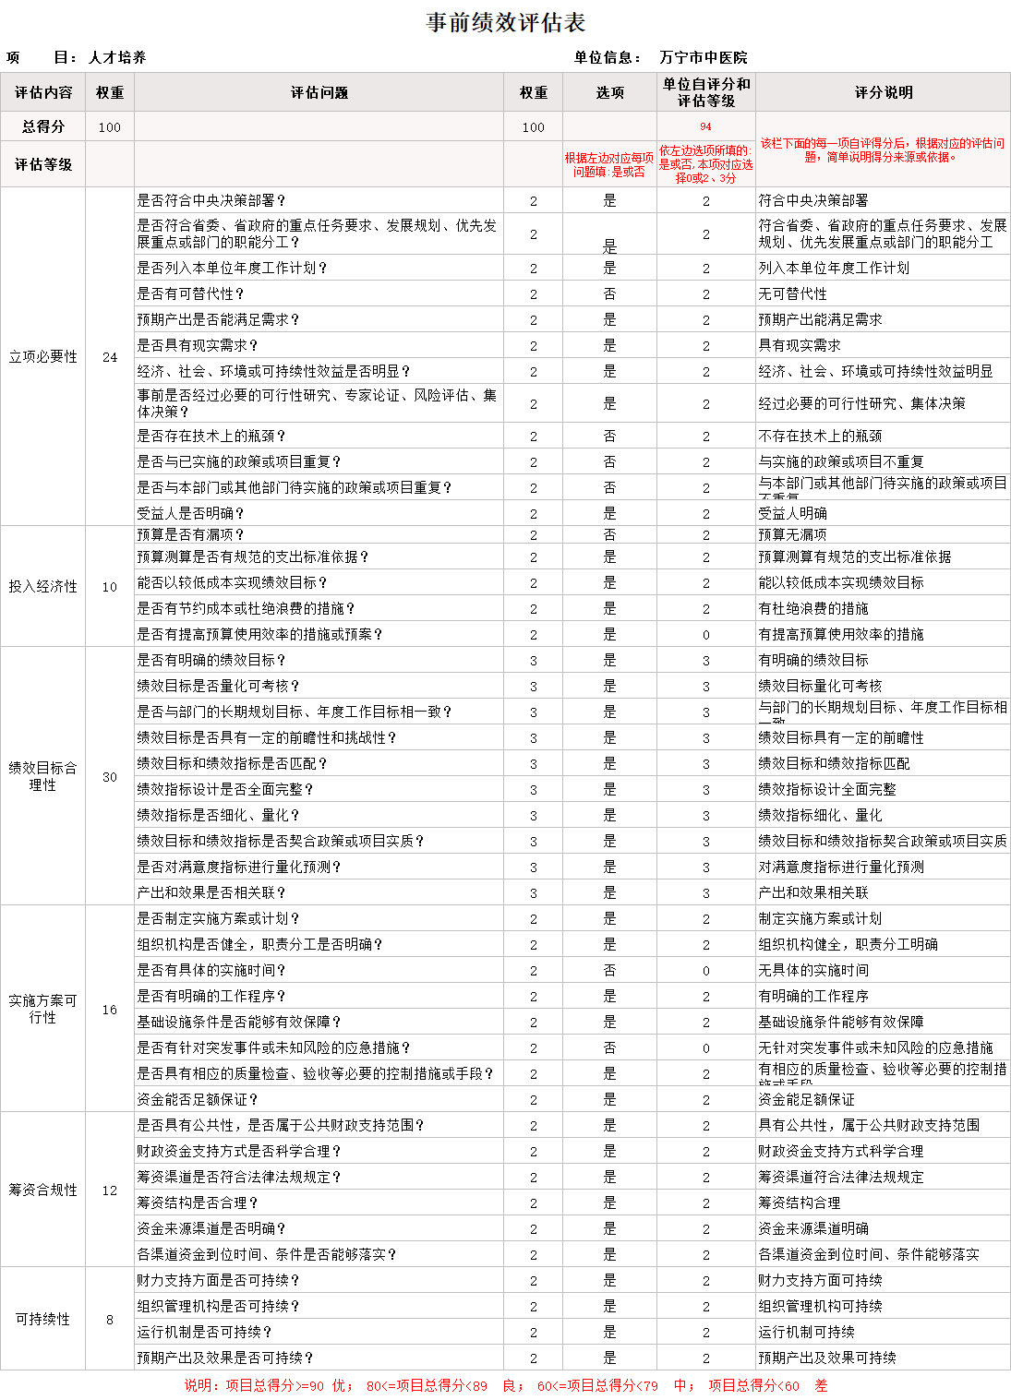
（四）部门评价项目绩效评价结果。
每个省级部门至少将1个部门评价报告向社会公开，报告框架可参照《项目支出绩效评价管理办法》（财预〔2020〕10号）中的《项目支出绩效评价报告（参考提纲）》。
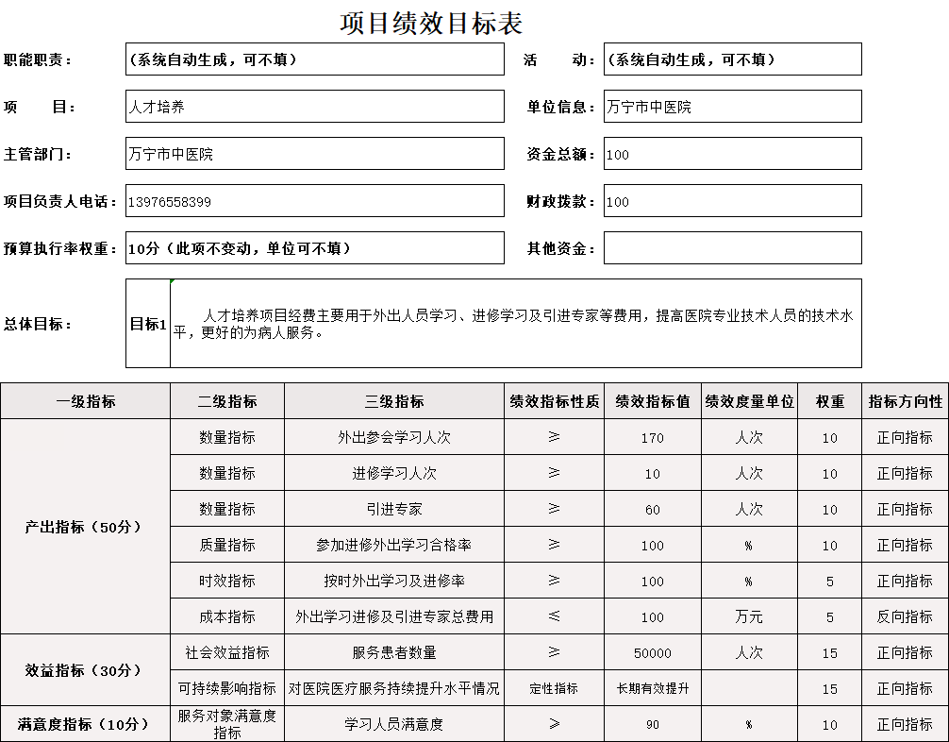
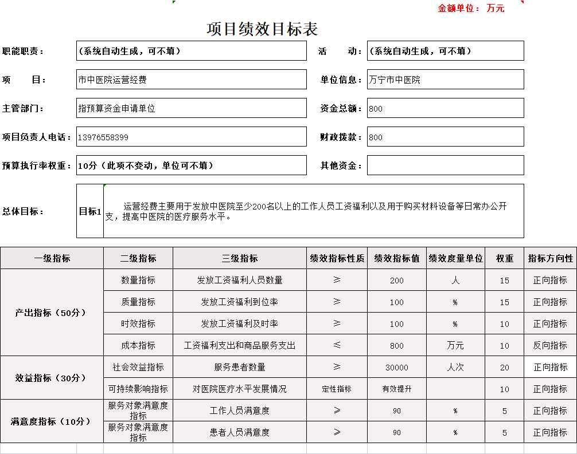
十三、其他重要事项情况说明。
（一）机关运行经费支出情况。
2020年度本单位机关运行经费0万元（为部门决算中行政单位和参公事业单位使用一般公共预算财政拨款安排的基本支出中的日常公用经费支出，事业单位没有机关运行经费支出），比年初预算增加（减少）0万元，增长（降低）0%。主要原因是：……（具体增减原因由部门（单位）根据实际情况填列）。
（机关运行经费预算数字可取自部门决算报表财决01-1表《财政拨款收入支出决算总表》[61,17]单元格，即年初预算数-一般公共预算财政拨款-公用经费，注意部门汇总公开决算时，因事业单位没有机关运行经费支出，故部门汇总的机关运行经费预算数应为部门所属的各行政单位或参公单位的汇总数；决算数字可取自2020年度部门决算报表F03表《机关运行信息表》“机关运行经费”栏。）
（二）政府采购支出情况。
2020年度本单位政府采购支出总额382.68万元，其中：政府采购货物支出382.68万元、政府采购工程支出0万元、政府采购服务支出0万元。授予中小企业合同金额0万元，占政府采购支出总额的100%，其中：授予小微企业合同金额0万元，占政府采购支出总额的0%。
（上述政府采购支出相关数字取自2020年度部门决算报表F03表《机构运行信息表》，授予中小企业和小微企业合同金额由各部门查阅本部门相关资料填写。）
（三）国有资产占用情况。
截至2020年12月31日，本部门占用房屋面积0平方米，其中：办公用房平方米，业务用房0平方米，其他（不含构筑物）0平方米。
本部门共有车辆XX辆，其中：从车辆种类说明：轿车0辆、越野车0辆、小型载客汽车0辆、大中型载客汽车辆、其他车型0辆，其他车型0辆；从车辆使用情况说明：副部（省）级及以上领导用车0辆、主要领导干部用车0辆、机要通信用车0辆、应急保障用车XX辆、执法执勤用车0辆、特种专业技术用车0辆、离退休干部用车0辆、其他用车XX辆。
单位价值50万元（含）以上通用设备0台（套），单价100万元（含）以上专用设备0台（套）。
年末在建工程77.34万元，发热门诊临时板房建设项目110平方米。
（上述国有资产占用情况相关数字取自2020年度部门决算F01表《预算支出相关信息表》、F03表《机关运行信息表》。）

第四部分 名词解释

一、财政拨款收入：指本级财政当年拨付的资金。
二、事业收入：指事业单位开展专业业务活动及辅助活动取得的收入。
三、经营收入：指事业单位在专业业务活动及其辅助活动之外开展非独立核算经营活动取得的收入。
四、其他收入：指除上述“财政拨款收入”“事业收入”“经营收入”等以外的收入。
五、用事业基金弥补收支差额：指事业单位在当年的“财政拨款收入”“事业收入”“经营收入”“其他收入”不足以安排当年支出的情况下，使用以前年度积累的事业基金（事业单位当年收支相抵后按国家规定提取、用于弥补以后年度收支差额的基金）弥补本年度收支缺口的资金。
六、年初结转和结余：指以前年度尚未完成、结转到本年按有关规定继续使用的资金。
七、结余分配：指事业单位按规定提取的职工福利基金、事业基金和缴纳的所得税，以及建设单位按规定应交回的基本建设竣工项目结余资金。
八、年末结转和结余：指本年度或以前年度预算安排、因客观条件发生变化无法按原计划实施，需要延迟到以后年度按有关规定继续使用的资金。
九、基本支出：指为保障机构正常运转、完成日常工作任务而发生的人员支出和公用支出。
十、项目支出：指在基本支出之外为完成特定行政任务和事业发展目标所发生的支出。
十一、经营支出：指事业单位在专业业务活动及其辅助活动之外开展非独立核算经营活动发生的支出。
十二、“三公”经费：纳入本级财政预决算管理的“三公”经费，是指本级部门用一般公共预算财政财政拨款安排的因公出国（境）费、公务用车购置及运行费和公务接待费。其中，因公出国（境）费反映单位公务出国（境）的国际旅费、国外城市间交通费、住宿费、伙食费、培训费、公杂费等支出；公务用车购置及运行费反映单位公务用车车辆购置支出（含车辆购置税）及租用费、燃料费、维修费、过路过桥费、保险费、安全奖励费用等支出；公务接待费反映单位按规定开支的各类公务接待（含外宾接待）支出。
十三、机关运行经费：为保障行政单位（含参照公务员法管理的事业单位）运行用于购买货物和服务的各项资金，包括办公及印刷费、邮电费、差旅费、会议费、福利费、日常维修费、专用材料及一般设备购置费、办公用房水电费、办公用房取暖费、办公用房物业管理费、公务用车运行维护费以及其他费用。
十四、（支出功能分类的名词解释，各部门（单位）根据实际支出情况填列，可参阅财政部印发的《2019年政府收支分类科目》）
……

